# 期中检测卷



时间：60分钟　　满分：100分

|  |  |  |  |  |  |
| --- | --- | --- | --- | --- | --- |
| 题号 | 一 | 二 | 三 | 四 | 总分 |
| 得分 |  |  |  |  |  |

一、选择题(每题3分，共30分)

1．以下估测中最接近事实的是(　　)

A．一张课桌桌面的宽度是5m B．某同学正常的体温是47℃

C．人步行的速度大约是1.2m/s D．一个乒乓球的直径大约是4dm

2．用如图所示的刻度尺来测金属块的长度，下列测量结果正确的是(　　)

A．8.60cm

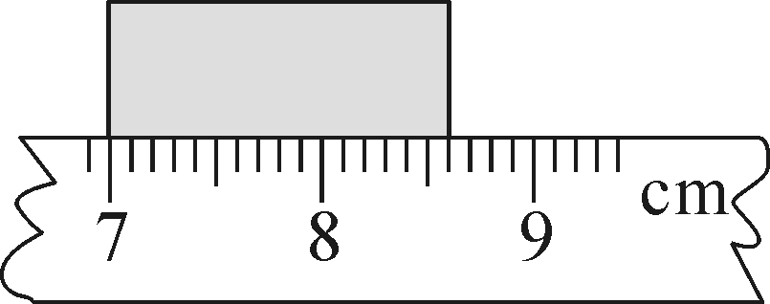

B．1.60cm

C．1.6cm

D．以上读数都不正确

3．“人在桥上走，桥流水不流”，诗人认为“桥流”所选择的参照物是(　　)

A．桥 B．水 C．人 D．地面

4．声音从空气传到水中，它的传播速度将(　　)

A．变大 B．变小

C．不变 D．不能确定

5．中国选手苏炳添在2018年德国杜塞尔多夫室内60米比赛中，以6秒43的成绩夺冠，且再破亚洲纪录，在这次室内60米比赛中，苏炳添的平均速度约为(　　)

A．0.09m/s B．0.9m/s

C．9m/s D．90m/s

6．下列关于声现象的说法中正确的是(　　)

A．一切发声的物体都在振动

B．声音在不同介质中的传播速度相同

C．声音在真空中的传播速度为340m/s

D．公路旁安装“声障墙”是在声源处减弱噪声

7．吹笛子表演中，演奏者不断用手指分别开闭6个音孔，这是为了改变笛声的(　　)

A．音色 B．音调 C．音量 D．响度

8．三楼的王琴早上醒来，听到楼下李娟喊她一起上学，下列有关解释，错误的是(　　)

A．李娟的叫喊声很大，说明她的音调高

B．王琴的妈妈提醒她下楼时脚步轻些，这是为了减弱噪声

C．王琴听出是李娟在叫喊，她是根据音色来判断的

D．王琴能在楼上听到楼下叫喊，说明声音可以传递信息

9．对下列物态变化现象的分析正确的是(　　)

A．春天，冰雪消融，凝固放热 B．夏天，清晨树叶上的露珠，液化放热

C．秋天，清晨的大雾，汽化吸热 D．冬天，树枝上的雾凇，凝华吸热

10．小车运动的*s*－*t*图像如图所示，由图像可知(　　)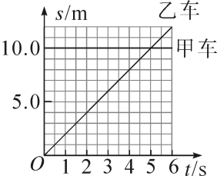

A．甲、乙两车都做匀速直线运动

B．甲车的速度为10m/s，乙车的速度为2m/s

C．经过6s，甲、乙两车相距2m

D．经过5s，甲、乙两车通过的路程均为10m

二、填空题(每空2分，共26分)

11．电视台的气象播音员说：“今天淮北的最低气温是零下5度。”小明同学说：“这句话说得不完整。”你认为正确完整的气象预报应是“今天淮北的最低气温是__________________”。

12．在4×100m接力赛中，小明看到台上的观众在向后退，他是以________为参照物，为了保证交接棒顺利进行，交接棒时两运动员要尽可能做到____________。

13．音乐会上听到的小提琴声是由琴弦________产生的，不断用手指去控制琴弦的长度，这样做是为了改变声音的________(选填“音调”“音色”或“响度”)，同时我们也能辨别不同乐器的声音，这是根据声音的________不同。

14．雅西高速公路在靠近村庄的公路两旁安装有高大的隔音板，这是在________________减弱噪声。在城市某些街道旁安装如图的标志，这是在____________减弱噪声。

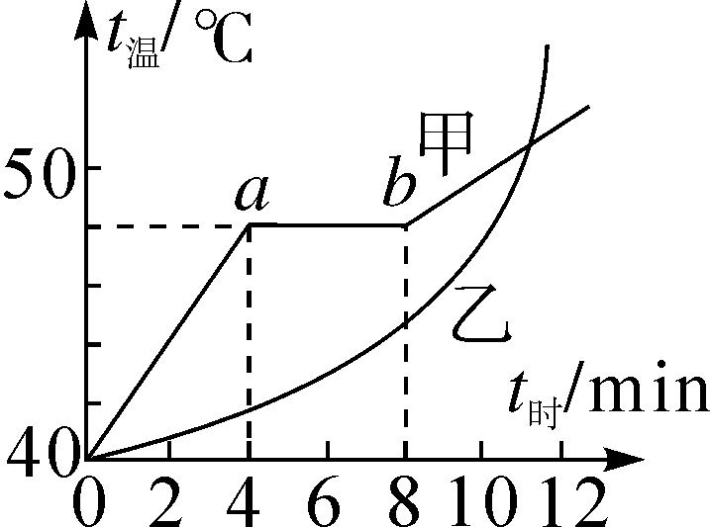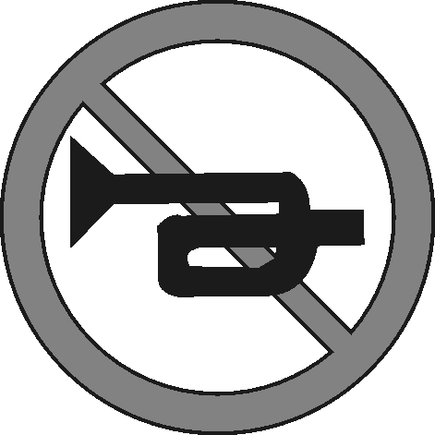

第14题图第15题图

1. 如图所示是甲、乙两种固体的熔化实验图像，固体甲第6分钟的状态是________________，由图像可知甲、乙两种固体的区别是_______________。

16．将下图中三种仪器的测量结果(数值及单位)填写在下表相应的空格中。

|  |  |  |
| --- | --- | --- |
| 纸带中*AD*两点  间的距离 | 体温计的示数 | 汽车运动的速度 |
|  |  |  |

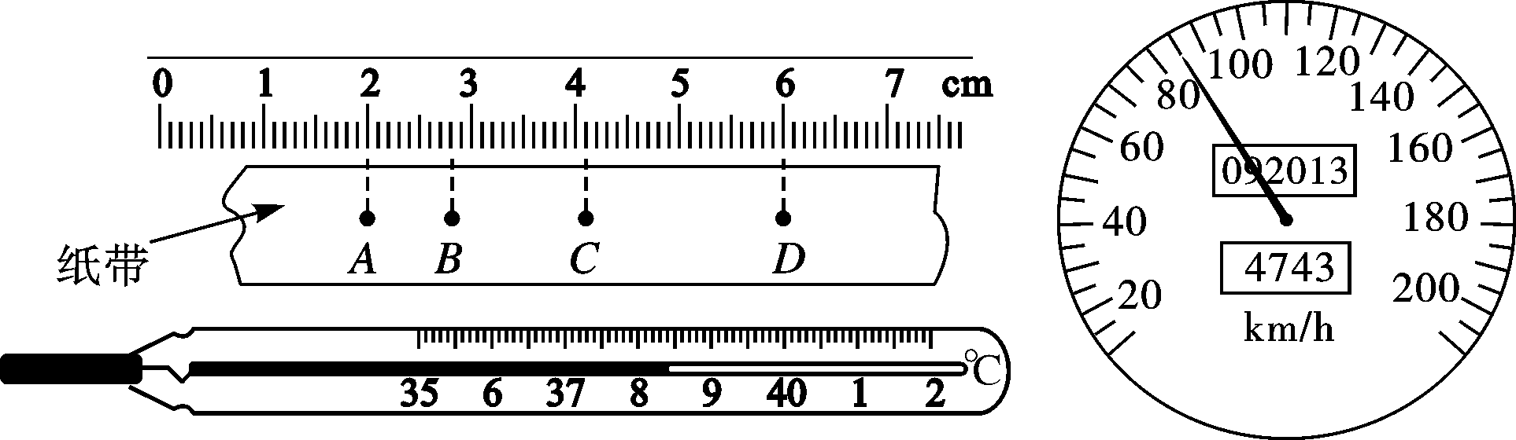

三、实验与探究题(共24分)

17．(7分)如图所示，在测量小车运动的平均速度实验中，让小车从斜面的*A*点由静止开始下滑并开始计时，分别测出小车到达*B*点和*C*点的时间，即可算出小车在各段的平均速度。

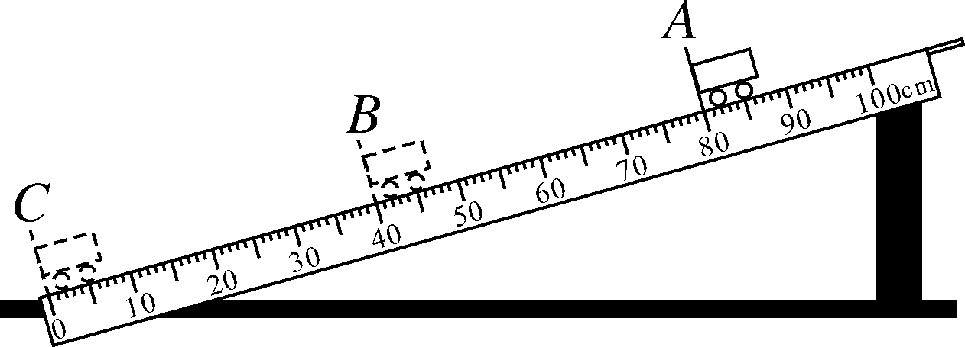

(1)图中*AB*段的距离*sAB*＝________cm，测得时间*tAB*＝1.6s，则*AB*段的平均速度*vAB*＝________cm/s。

(2)如果小车过了*B*点才停止计时，则测得的平均速度*vAB*会偏______。

(3)实验中应多次测量，每次测量时必须让小车从____________由静止开始下滑。

(4)*vBC*______(选填“＞”“＜”或“＝”)*vAC*。

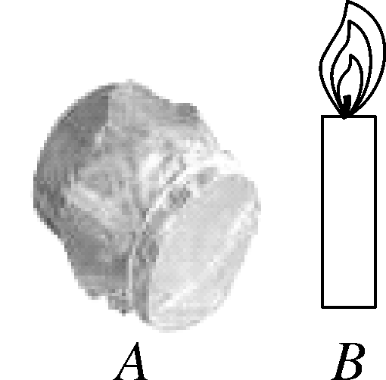

18．(6分)很多同学有过疑问“声音具有能量吗？它具有的能量与声音的响度和频率是不是有关呢？”某同学对其中两个问题进行探究，实验装置如图所示：*A*为一个圆筒，它的一端用剪成圆片的挺直的纸(纸的中间剪一圆孔)粘牢，另一端用塑料薄膜包住并绷紧，用橡皮筋扎牢，*B*为一支点燃的蜡烛。完成表中的探究内容。为保证每次实验声音的频率相同，你的做法是__________________________________________________，为了顺利完成实验，请将你的做法填在下表中。

|  |  |  |
| --- | --- | --- |
| 探究内容 | 声音是否具有能量 | 声能与响度是否有关 |
| 小孔距烛焰的距离 | 3cm | 3cm |
| 做法 |  |  |
| 观察内容 |  |  |

19.(11分)如下图所示，小明和小华在做“观察水的沸腾”实验时的实验装置和所记录的一组数据。

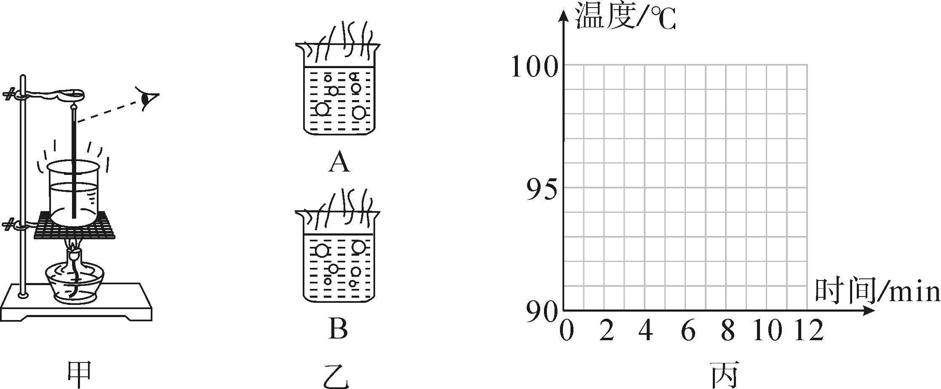

|  |  |  |  |  |  |  |  |  |  |  |  |  |  |
| --- | --- | --- | --- | --- | --- | --- | --- | --- | --- | --- | --- | --- | --- |
| 时间/min | 0 | 1 | 2 | 3 | 4 | 5 | 6 | 7 | 8 | 9 | 10 | 11 | 12 |
| 温度/℃ | 90 | 92 | 94 | 95 | 96 | 97 | 98 | 98 | 98 |  | 98 | 98 | 98 |

(1)请将第9分钟时的温度补充在上表中。

(2)在图甲所示实验中，指出小明和小华在实验中的错误：

①________________________________________________________________________。

②________________________________________________________________________。

(3)请根据他们所记录的数据在上图丙中画出水沸腾前后温度随时间变化的图像。

(4)本次实验中水的沸点是________℃。

(5)在实验中，小华观察到水在沸腾时水中有气泡上升，在图乙所示的A、B两图中，图________(选填“A”或“B”)描述的是水在沸腾时的情况。

四、简答与计算题(共20分)

20．(4分)在北方的冬天，为了很好地保存蔬菜，人们通常会在菜窖里放几桶水，这是为什么？运用相关物理知识回答。

21．(7分)江西首条湖底隧道西起阳明东路京九线隧道，东至国威路和上海北路交叉口，全长1965m，双向6车道，其中湖底暗埋段550m。在湖底隧道口有一交通标志牌如图所示，则：

(1)交通标志牌上数字的含义是什么？

(2)在遵守交通规则的前提下，一辆小车通过湖底暗埋段至少需要多少时间？

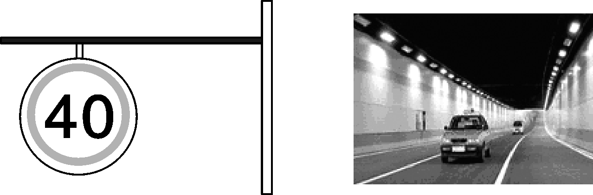

22．(9分)一辆匀速行驶的汽车在距山崖355m处鸣笛，汽车向前行驶*s*车＝30m后司机听到回声。求汽车的速度。(已知声速为340m/s)

### 期中检测卷参考答案

1．C　点拨：A.一张课桌桌面宽度约为50cm＝0.5m，5m不符合实际，故A错误；B.人的正常体温约为36.5℃，47℃不符合实际，故B错误；C.人步行的速度约为1～1.4m/s，1.2m/s符合实际，故C正确；D.一个乒乓球的直径约为4cm，4dm＝40cm不符合实际，故D错误。故选C。

2．B

3．B　点拨：“桥流”说明桥相对于参照物是运动的，那么所选参照物与桥之间的位置应该发生了变化。诗人在桥上走，以流动的水为参照物，就是假定水不动，桥就是运动的了，所以会感觉“桥流水不流”。故选B。

4．A　5.C

6．A　点拨：A.一切发声的物体都在振动，此选项正确；B.声音的传播速度与介质种类有关，在不同介质中的传播速度不同，此选项错误；C.声音在真空中不能传播，所以声音在真空中传播速度为0，此选项错误；D.公路旁安装“声障墙”是在传播过程中减弱噪声，此选项错误。故选A。

7．B　点拨：演奏笛子时笛内空气柱会振动而发声，当用手指去控制不同笛孔时，笛内空气柱振动的快慢会不一样，所以声音的音调就会发生变化，故选B。

8．A　点拨：李娟的叫喊声很大，说明她的响度大，故A错误，符合题意；王琴的妈妈提醒她下楼时脚步要轻些，这是在声源处减弱噪声，故B正确，不符合题意；王琴从叫喊声中听出是李娟，她是根据声音的音色来判断的，故C正确，不符合题意；王琴能听到楼下的叫喊声，说明声音可以传递信息，故D正确，不符合题意。故选A。

9．B　点拨：A.春天，冰雪消融，是冰变成水，是熔化过程，熔化吸收热量，此选项错误；B.夏天，清晨树叶上的露珠是空气中的水蒸气遇冷变成的小水珠，是液化过程，液化放热，此选项正确；C.秋天，清晨的大雾是空气中的水蒸气遇冷变成的小水珠，是液化过程，液化放热，此选项错误；D.冬天，树枝上的雾凇是空气中的水蒸气遇冷直接变成的小冰晶，是凝华过程，凝华放热，此选项错误。故选B。

10．C　11.零下5摄氏度　12.自己　相对静止

13．振动　音调　音色　点拨：小提琴发出声音是靠琴弦的振动产生的；当用手指去控制琴弦长度时，琴弦振动的快慢会不一样，频率不一样，所以声音的音调就会发生变化。听音乐会时，我们是根据声音的音色辨别出不同乐器发出的声音的。

14．传播过程中　声源处

15．固液共存态　甲有固定熔点，乙没有固定熔点

16．4.00cm　38.4℃　85km/h

17．(1)40.0(1分)　25.0(1分)

(2)小(2分)

(3)同一位置(1分)

(4)＞(2分)

18．拍塑料膜一次或每次拍塑料膜的快慢相同(2分)

拍动塑料膜　轻拍、重拍塑料膜　烛焰是否摆动　烛焰摆动幅度是否改变(4分)

点拨：本题考查有关声现象的实验探究。在探究“声音是否具有能量”时，可拍动塑料膜，观察烛焰是否摆动，若烛焰发生摆动，则说明声音具有能量。要探究“声音的能量与响度是否有关”，要控制声音的频率不变、声源到烛焰的距离不变，轻拍和重拍塑料膜，观察烛焰摆动幅度是否改变，若发生改变则说明声音的能量与响度有关。

19．(1)98(1分)

(2)温度计的玻璃泡接触了烧杯的底部(2分)

读数时视线没有与温度计液柱面水平(2分)

(3)如图所示。(2分)

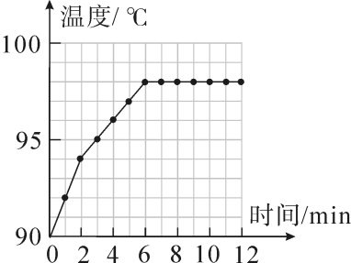

(4)98(2分)　(5)B(2分)

20．答：因为北方的冬天气温低，在菜窖里放几桶水就是利用凝固时放热，使菜窖内温度不至于太低，菜不被冻坏。所以就在菜窖里放几桶水。

21．解：(1)这一路段上，车辆速度不能超过40km/h(3分)；

(2)*t*＝(2分)＝＝＝0.01375h＝49.5s(2分)。

22．解：声音传播的距离*s*声＝2*s*1－*s*车(2分)＝2×355m－30m＝680m(1分)，声音传播的时间即汽车行驶的时间*t*＝*t*声＝(2分)＝＝2s(1分)，汽车行驶的速度*v*车＝(2分)＝＝15m/s(1分)。